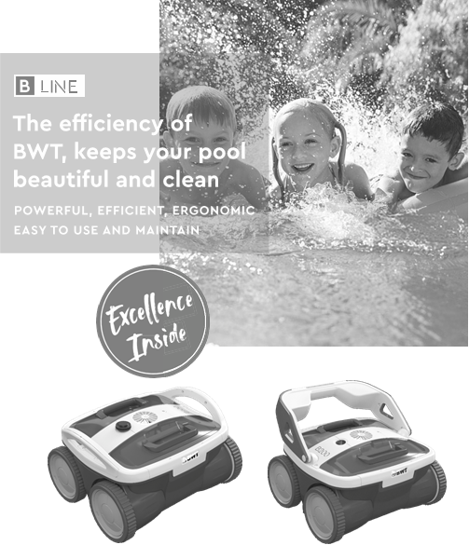

Efektivita zařízení BWT udrží váš bazén krásný a čistý
VÝKONNÝ, EFEKTIVNÍ, ERGONOMICKÝ A S JEDNODUCHÝM POUŽÍVÁNÍM A ÚDRŽBOU

Špičkové technologie uvnitř

2LETÁ ZÁRUKA
Ve smyslu podmínek legislativního královského výnosu 1/2007 z 16. listopadu, který schválil aktualizované znění Zákona o ochraně spotřebitele a uživatele nabízí BWT zákazníkům dvouletou záruku
na své produkty, která začíná běžet dnem doručení dodavatelem. Bez dopadu na ustanovení královského výnosu podléhá tato záruka ustanovením popsaným v těchto záručních podmínkách.
Tato záruka je platná ve všech členských zemích Evropské unie s přihlédnutím k právním omezením v jednotlivých zemích, a to v souladu s pravidly pro jejich uplatnění.
Zákonná záruka se týká všech prvků a příslušenství, a to včetně energetických zdrojů, čerpadel, motorů, elektrických vodičů, kartáčů, pásů, rukojetí, kol, pytlů, dálkového ovládání a dalších součástí produktu.
Záruční podmínky:
Na produkty se vztahuje zákonná a prodejní záruka v případě, že zákazník problém nahlásí do dvou měsíců od chvíle, kdy si jej povšimne. Aby zákonná záruka platila, spotřebitel musí
kontaktovat:
- Kontaktujte autorizovanou technickou asistenční službu uvedenou v přiloženém seznamu, která vás bude informovat o dalším postupu, nebo
- Zavolejte dodavateli, u kterého jste produkt zakoupili, a ten vám poskytne další informace.
Autorizovaná technická asistenční služba
BWT doporučuje (ale nevyžaduje), aby údržbu a opravy prováděla autorizovaná technická asistenční služba BWT. Pokud produkty sestaví, rozebere, upraví nebo
opraví někdo, kdo není autorizovaným poskytovatelem technické pomoci, pak právní ani prodejní záruka NEPLATÍ.
Záruka NEBUDE ovlivněna v případech svépomocných oprav, které jsou popsané a doporučené v návodu k použití.
Tato záruka pokrývá opravy nebo vrácení a výměnu produktu tak, jak to vyžaduje zákon. Všechny opravy kryté zárukou musí provádět technická asistenční služba s autorizací BWT.
Agenti, zástupci nebo distributoři NEMAJÍ povolení zvyšovat nebo upravovat platnost záruky jménem společnosti BWT.
Výjimky:
Zákonná nebo prodejní záruka poskytovaná společností BWT nebude v žádném případě platit, pokud bude závada nebo nefunkčnost produktu způsobena těmito vlivy:
- Neoprávněná úprava produktu;
- Nesprávné použití, zneužití nebo nedbalost;
- Poškození způsobené vyšší silou nebo náhodnými okolnostmi;
- Použití slané vody s koncentrací vyšší než 5 000 ppm (0,5 %)
- Neprovedení preventivní údržby popsané v návodu k použití;
- Použití produktu v jakémkoli jiném prostředí než v soukromých rezidenčních bazénech.
Společnost BWT pak také není za žádných okolností v rámci zákonné nebo právní záruky zodpovědná za poškození způsobená použitím a/nebo provozem čističe bazénů BWT na bazénu a jeho površích či příslušenství.

Rychlý návod k použití

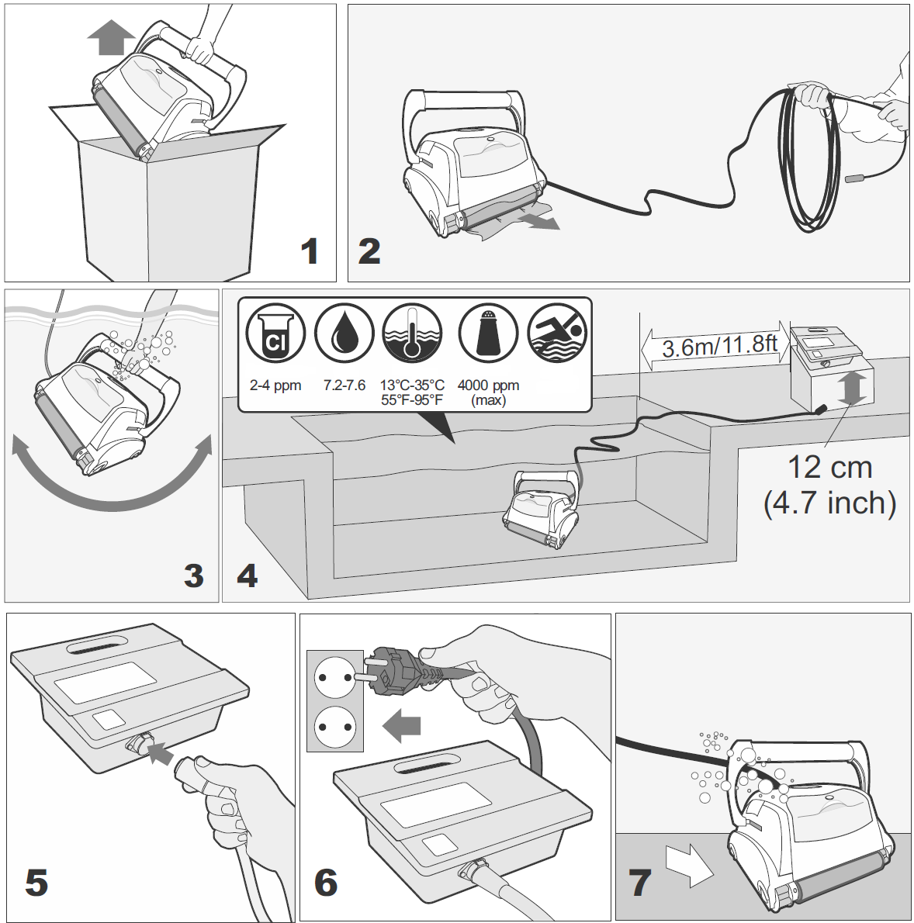
NEPLAVAT
NaCl
Teplota
pH
Chlór

Rychlý návod k použití
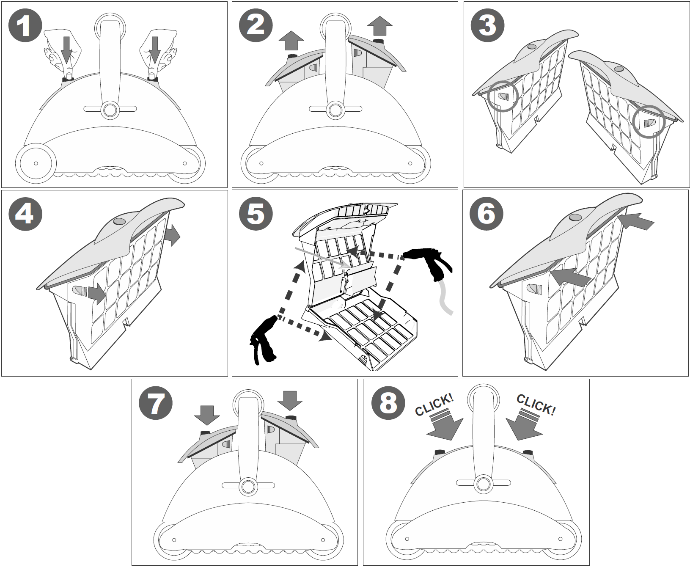
záklopka

- Tento čistič bazénů lze provozovat jen s přiloženým napájecím zdrojem. Určeno k použití s napájecím zdrojem typu AQ11070W100 nebo AQ21071W100. VŽDY POUŽÍVEJTE ORIGINÁLNÍ NÁHRADNÍ DÍLY

DŮLEŽITÉ BEZPEČNOSTNÍ POKYNY
VŠECHNY POKYNY SI PŘEČTĚTE A ŘIĎTE SE JIMI

UPOZORNĚNÍ: Nezapojujte zdroj do zástrčky ani nezapínejte napájení v případě, že není robot zcela ponořen ve vodě. Při provozu čističe mimo vodní prostředí dojde k okamžitému vzniku poškození a ztrátě záruky.
Po skončení čisticího cyklu ponechte čistič v bazénu ještě 15 až 20 minut. Během této doby se motory adekvátně ochladí. Neponechávejte čistič ve vodě nepřetržitě. Než vyjmete čistič z bazénu, nezapomeňte vypnout napájení a odpojit jej od proudu.

VAROVÁNÍ: Čistič se nesmí používat, pokud jsou ve vodě lidé. K použití pouze v bazénu

Bezpečnostní upozornění
- Jednotka musí být napájena ze zdroje s proudovým chráničem (RCD) a zbytkový proud při jmenovitém provozním napětí nesmí přesáhnout 30 mA
- Připojení k elektrickému napájení je nutné provádět v souladu s místními a národními nařízeními o elektroinstalacích.
- Nesprávné zacházení s přístrojem může vést k úniku maziva.
- Pokud bude napájecí šňůra poškozena, je nutné ji vyměnit za speciální šňůru nebo soupravu, kterou vám dodá výrobce nebo jeho servisní zástupce.

Toto zařízení smí být používáno dětmi staršími 8 let věku a osobami se sníženou fyzickými, smyslovými nebo duševními schopnostmi nebo nedostatečnými zkušenostmi a znalostmi pouze v případě, že jim bude poskytnut dohled a pokyny týkající se použití zařízení bezpečným způsobem a v případě, že si tyto osoby budou vědomy souvisejících rizik. Děti si nesmí se zařízením hrát. Čištění a uživatelskou údržbu nesmí provádět děti bez dozoru.
VAROVÁNÍ: Aby se zabránilo poškození elektrické zásuvky a případnému zásahu elektrickým proudem je nutné používat proudové chrániče typu GFCI v USA nebo RCD v Evropě.

TYTO POKYNY SI USCHOVEJTE

Poznámky

BK0019126_PA

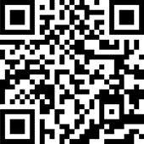  iOS | 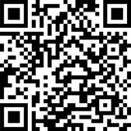  Android

